纪好  实习意向：交互设计师、UED设计师、UI设计师（设计相关工作）员 | 23岁  湖南省长沙市      18627789996  Babyji111222@Yahoo.com     |  | 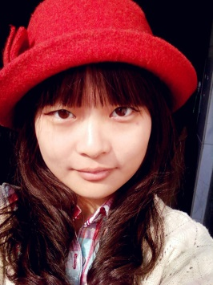

教育背景
2011.9-至今 | 武汉理工大学 （本科在读） 专业：工业设计（交互方向）
专业成绩：87.8 排名：4 (班级)
担任职务：团支书、校环境与保护协会秘书部部长
荣誉：国家励志奖学金、校优秀共青团员、校、院三好学生、创新创业优秀个人
专业经历
2014.3-2014.5 | 庐山智慧旅游 职务：组长、交互设计师
1、负责团队的运作，任务的分配；
2、以实地考察、问卷调查和焦点小组进行前期的用户研究；
3、对智慧旅游app的信息构架、交互流程分析；
4、进行视觉设计和原型设计，完成可用性测试。

2013.3-2013.7 | Queue Dining 职务：交互设计师、视觉设计师
1、头脑风暴；决定选题；分析商圈内中高档餐厅的排队情况，；
2、进行竞品分析，人物模型的设定，分析可供性；
3、得出服务蓝图，进行视觉设计与可用性测试。

技能证书 | - CET-4、普通话二甲，优秀的听说写能力  - PS、AI、3D MAX、AE、Axure RP、Iebook、Lightroom，熟悉各种计算机设计软件  - Word、Excel、PowerPoint等，熟练办公类软件

获奖经历 | 2013年，以《十二都》作品荣获中国计算机设计大赛二等奖  2013年，以《创意青春》作品荣获大学生广告艺术大赛优秀奖  2013年，在庐山智慧旅游项目中荣获二等奖  2012年，担任服装和面具设计师，荣获面具设计大赛二等奖  2012年，两幅作品荣获采风艺术节二等奖  2011年，组织策划《梦中的婚礼》环保T台秀，荣获新生才艺大赛一等奖

